Муниципальное учреждение дополнительного образования
«Центр детского творчества Кировского района Волгограда»

Методическая разработка
«Культура сцены»
(правила поведения на сцене, работы с микрофоном)

Автор- составитель:
педагог дополнительного образования
высшей квалификационной категории
Клюнеева Светлана Александровна

2019г.

РАБОТА ВОКАЛИСТА С МИКРОФОНОМ
Микрофон – это основной элемент в работе эстрадного певца на современной сцене. Микрофон – связующее звено между реальным акустическим звуком и его представлением слушателями.
Сегодня мы поговорим о работе вокалиста с микрофоном
Вокалисты, во-первых, должны знать правила работы с микрофоном, а во-вторых, приобретенные навыки работы с микрофоном довести до автоматизма.
Кроме этого, вокалисту, использующему звукоусиливающую аппаратуру, необходимо также сформировать навыки слухового самоконтроля и во время репетиции, и во время выступления на сцене.
Как же вокалисту относиться к микрофону?
К микрофону нужно относиться только лишь как к усиливающей звук аппаратуре. Микрофон не сделает ваш голос лучше, а исполнение – качественнее. Наоборот, все недочеты голоса только обострятся при пении в микрофон. Тем более, если микрофон не из разряда дорогостоящих и качественных.
Если же вы научились петь и обладаете ярким тембром и гибким сильным голосом, то пение с микрофоном не будет трудным процессом.
А потому, начинающему вокалисту рекомендовано петь без микрофона, учиться слушать, слышать и контролировать свой голос, научиться точно интонировать, укрепить дыхание, и при этом не отвлекаться на микрофон, так как использование микрофона обязывает выполнять определенные правила.
На уроках вокала с начинающими вокалистами можно использовать микрофон для поддержания интереса к процессу пения, так как дети любят петь с микрофоном и представляют себя в роли настоящего артиста. И еще, конечно же, следует приучать детей к звучанию их голоса в микрофоне.

ПРАВИЛА РАБОТЫ ВОКАЛИСТА С МИКРОФОНОМ
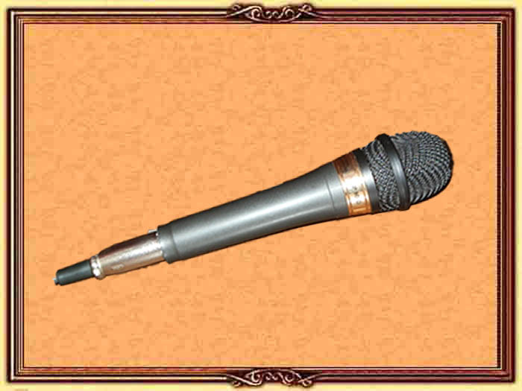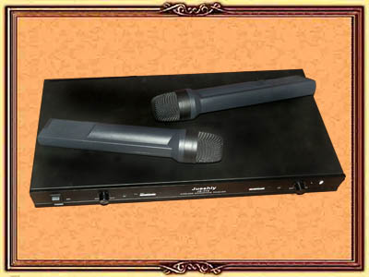
.
.
.Чтобы микрофон не обострил недочеты голоса, следует помнить о некоторых правилах работы вокалиста с микрофоном:
1. Микрофон следует держать не за голову, а за корпус, чтобы звук не искажался.
2. Не направляйте микрофон в сторону колонок — появится резкий свист. Чтобы этого не происходило, колонки ставятся перед исполнителем, а не сзади. Если сцена маленькая, становитесь на одной линии с колонками. Если же свист или резкий звук неожиданно появился, отверните микрофон от колонок.
3. Иногда (крайне редко) можно наблюдать, как начинающие вокалисты после выступления не знают, что делать с микрофоном, не умеют вставить его в стойку, и кладут микрофон на пол сцены. При этом микрофон не отключен, и может появиться резкий высокий звук. Все эти действия вредны для аппаратуры. И чтобы не причинить поломку, следует научиться пользоваться микрофоном.
4. Микрофон должен быть как бы продолжением вашей руки и продолжением звукового потока. Направляйте звук в центр мембраны микрофона.
5. При воспроизведении высоких звуков нужно отвести микрофон ото рта, чтобы не было перегрузки от громкого звучания.
6. Если поете низкие звуки на тихой звучности – приближайте микрофон ближе к губам, чтобы было лучше слышно.
7. Расстояние до микрофона – ваша ладонь, приставленная ребром к губам. Подкорректировать звучание голоса в микрофоне обязательно следует на репетиции. Но помните, что звучание одного и того же микрофона зависит от разных условий, и во многом зависит от акустики зала. Звучание будет разным в пустом зале и в зале, наполненном слушателями. Поэтому чутко вслушивайтесь в голос и реагируйте на изменения в звучании.
8. При пении следите за правильным положением микрофона относительно губ — голова, рука, микрофон должны стать единым целым. Особенно следите за правильным положением микрофона при движении по сцене.
9. Репетируйте работу с микрофоном перед зеркалом. Если дома нет микрофона, используйте любой напоминающий по форме предмет – свернутый в трубочку лист бумаги, ручку, карандаш, детский игрушечный микрофон, чтобы довести до автоматизма навыки работы с микрофоном.
10. Работая перед зеркалом, визуально контролируйте движения корпуса, расстояние от микрофона до губ. И соотносите эти движения со звучанием голоса.
11. Следите за правильной певческой постановкой, свободой корпуса – естественное положение руки и локтя, не поднятые плечи. Держать микрофон нужно кистью, а не кончиками пальцев, кисть при этом не прогибается и судорожно не сжимается. Проследите, чтобы не было движений пальцев кисти, и особенно контролируйте мизинец, чтобы он не оттопыривался.
Помните об эстетичном виде исполнителя!
12. Заранее готовьте микрофон – за пару секунд до начала пения микрофон следует поднести к губам, чтобы не было обрывков фраз.
13. На долгих и громких звуках не убирайте микрофон сразу – отведите руку от себя вперед и зафиксируйте на определенной точке. И лишь после окончания пения рука с микрофоном опускается.
Вот такие нехитрые правила следует выполнять вокалисту при пении с микрофоном.
Помните! Правильная работа вокалиста с микрофоном – одно из условий удачного выступления.
Правила поведения на сцене
Сцена - это волшебное пространство. Это храм, где живут души артистов. Если вы пришли в храм постарайтесь не гневить бога сцены, от которого зависит то, что увидит зритель.
Мы бы хотели обратить ваше внимание на несколько простых правил, понимание и соблюдение которых не потребует больших усилий.
- Артисту необходимо вести себя сдержанно; проявлять такт, доброжелательность, внимательное и уважительное отношение к людям;
- бережно относиться к принадлежностям концертного зала, вещам, находящимся в личном и общественном пользовании;
- выполнять требования работников концертного зала;
- соблюдать чистоту и порядок в зале; в раздевалках, туалетах и помещений за кулисами, и выносить мусор в установленные места
- соблюдают правила техники безопасности.
- верхнюю одежду сдаем в гардероб. Не нужно заваливать ею творческое пространство в гримерке и за сценой.
Если вы участвуете в репетиции, то попасть на сцену вы можете только через служебный вход, как подобает артисту. Зайти на сцену со стороны зрителя во время репетиции, если это специально не предусмотрено режиссером – плохо!
Готовясь к репетиции или выступлению в коллективе, надо вкладывать в работу максимум сил; стараться все подготовить, накануне вечером – собрать все вещи, которые понадобятся, приготовить костюм, все аксессуары, заранее продумать свое расписание на день выступления.
Работать на репетиции следует так, как если бы ты выступал перед зрителями на сцене.
Выступая в группе, следует стараться работать не столько на собственный успех, сколько на общий успех всего коллектива, помогать отстающим – от них тоже зависит успех выступления.
Необходимо помнить, что ты представляешь Центр развития творчества, свой коллектив, поэтому за сценой также следует соблюдать правила поведения:
- Когда кто-то при тебе выходит на сцену, уместно пожелать ему удачи.
- Выражать вслух критические отзывы о других выступающих, распускать слухи о других коллективах, по меньшей мере, непрофессионально.
-. Желательно наблюдать за другими выступающими, уметь по достоинству оценить их талант и умение.
- Ожидающие за сценой своего выхода артисты, не разговаривают на бытовые темы.
- Говорим тихо, если есть необходимость и только по вопросам, касающимся данного мероприятия.
- Доказано – невозможно выглянуть из-за кулисы, чтобы этого никто не заметил из зала. Мы надеемся, что ничто и ни при каких обстоятельствах не заставит вас выглянуть «на секундочку» из-за кулис во время концерта.
- Перед концертом чувства обострены у всех участников. Бережно и уважительно относитесь к выступающим и педагогам, как в вашем, так и в других коллективах.
- Узнайте и внимательно следите за последовательностью номеров. Чтобы за один номер до вашего выхода вы были готовы и стояли за кулисами.
По окончанию концерта артисты складывают костюмы, педагоги проводят рефлексию в коллективе, наводят в зале порядок.

